中青旅产品开发需求文档
（APP 即时通讯\地图\个人中心部分）

- 注册流程
1、角色选择：
动作 | 跳转页面
register new account | 1.1
forgot password | 1.3
// 登录
public class User {
private String userName;
private String password;
public User() {
}
public User(String userName, String password) {
this.userName = userName;
this.password = password;
}
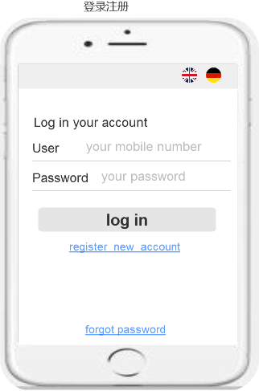

2 注册新用户
2.1 选择角色
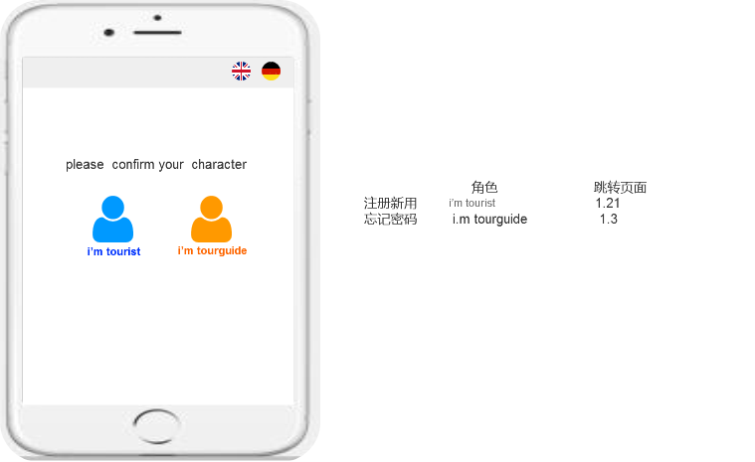

2.21 游客角色
动作 | 逻辑说明
头像url | Path 图片url地址至云端
注册新用户 | public class Tourist{  private String surName;  private String givenName;  private String passportNumber;  public Tourist() {  }  Public Tourist(String surName, String givenName,String passportNumber) {  this.surName = new surNamee;  this. givenName = new givenName ;  this. passportNumber = new passportNumber  }
Submit | 跳转页面 1.34
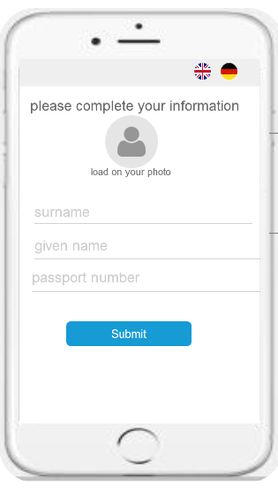
2.22 导游角色
变量 | 新纪录
Surname | New Surname
givenname | New givenname
pinyin | New pinyin
language | New language
Id number | New Id number
Bank of deposit | New Bank of deposit
Bank acount | New Bank acount
Image of tourguide pass | Path url (图片链接地址)
Self introduction | New Self introduction
Submit | 跳转页面 1.34
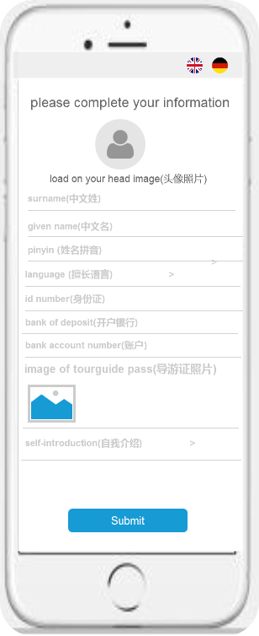

3 、信息注册完毕后跳转页面
3.11 ——游客注册 3.12—导游审核中 3.13—导游审核通过
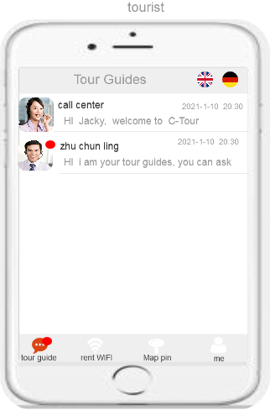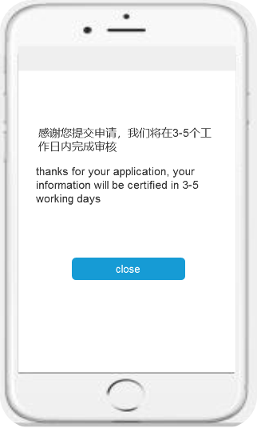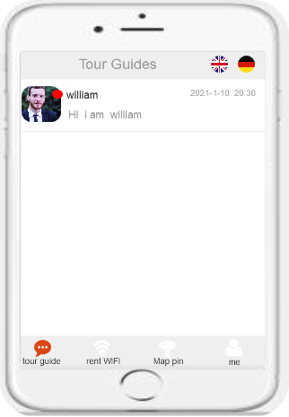

角色 导游 | 角色 系统管理员 | 接口传参
提交申请 | 后台审批（参看7.031） | Private certified_status//审核状态  0=未通过  1=等待中  2= 通过

3.2 IM好友匹配逻辑
3.21 角色匹配逻辑说明
角色 | 角色任务 | 判断逻辑
Tourist//游客 | 旅游咨询 | tourist id is not null //有tourist id 记录便为真
Tourguide//导游 | 和部分关系=好友的游客对话 | 判断参数：  private int certified_status;  判断逻辑  If(certified_status=1){  This.tourguie=new tourguide2//判断为客服兼导游  If(certified_status=0){  This.tourguie=new tourguide1//判断为导游  }  return  }
tourguide//导游兼客服 | 和匹配的全部游客对话

3.22 IM好友匹配逻辑流程
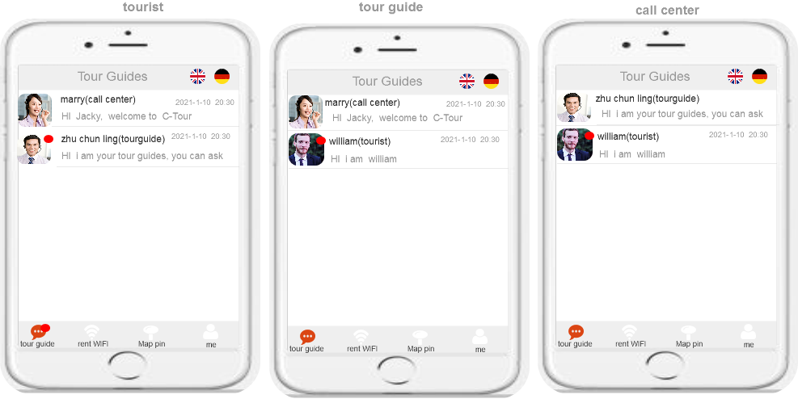

3.23 聊天对话——腾讯即时通讯IM产品
（https://cloud.tencent.com/product/im/details）
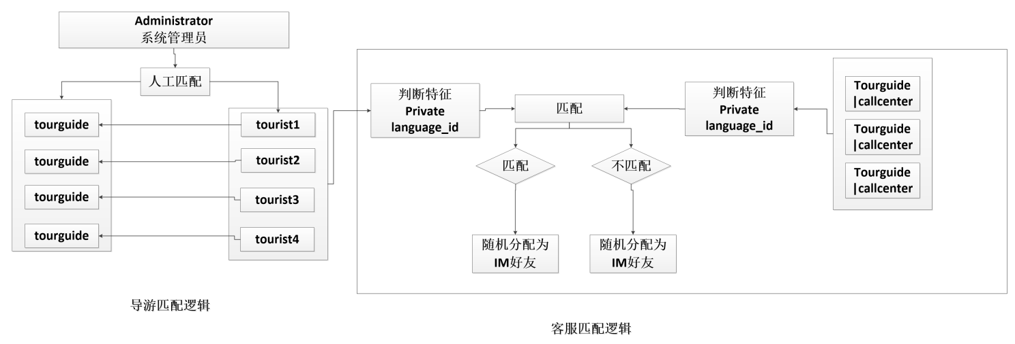
添加好友权限：后台管理游客掌握 导游、客服之间的好友添加和删除权限
 | 游客 | 获取 userid | 添加 addFriend() | 删除 deleteFromFriendList()
客服 | Public 成员  客服-游客 | 系统  系统 | 自动匹配  管理员操作 | 管理员操作  管理员操作
导游 | Public 成员  导游-游客 | 系统  系统 | 自动匹配  管理员操作 | 管理员操作  管理员操作

- IM对话功能说明

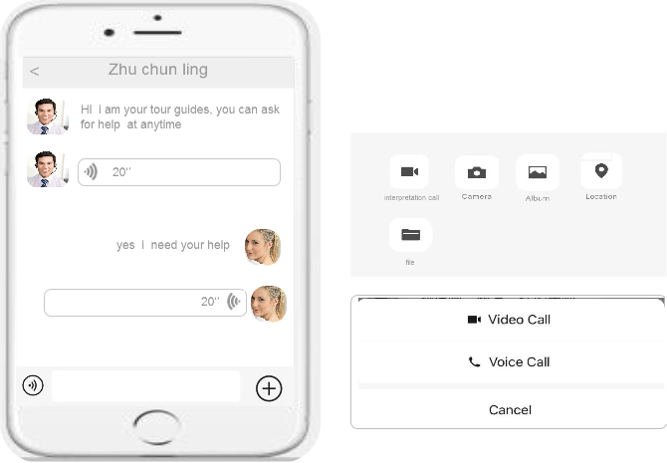

功能 | API接口 | 逻辑判断
登录成功 | initSDK 初始化 SDK  unInitSDK 反初始化 SDK  login 登录  logout 登出  getLoginStatus 获取登录状态  getLoginUser 获取当前登录用户的 UserID | 1\获取im用户id  2\作为userid同步保存在touristhe touristguide表中 作为键值
获取用户信息 | getUsersInfo 获取用户资料  String getFaceUrl()用户头像url  setSelfInfo 修改个人资料  addToBlackList 屏蔽某人的消息  deleteFromBlackList 取消某人的消息屏蔽  getBlackList 获取黑名单列表 | 1\主要获取信息  void setNickname(String nickname)  Nickname = surname//调用注册surname  2\名字判断加标识  If (this.touristid!=null){  System.out.println(tourist_name+”tourist”)}//游客  If(this.call_center_status==0){  System.out.println(tourguide_name+”tourguie”)}//导游  If(this.call_center_status==1){  System.out.println(tourguide_name+”callcenter”)}//客服  - 性别icon判断  private int gener,//性别编号  Gender = 1 --女性icon  Gender = 2 --男性icon  Gender 数据来源：游客为自行提交  导游和客服为身份证号解析结果
简单消息收发  初始登录App发送和接收消息 | addSimpleMsgListener()  sendC2CCustomMessage() | 客服—游客 自定义初始消息  1\发送用户:Send userid == tourguie && cllcenter==1  2\判断语言文本  private string language_id;//判断tourist 关联的语言类别  If(string language_id !==null && simple_msg_istener_id !==null)  //语言ID不为空且问候语种列表不为空  String”txt”//语种列表调用相关问候语  客服—导游 自定义初始消息  1\发送用户:Send userid == tourguie && cllcenter==1  2\String”您好欢迎您加入导游服务队伍，我是平台客服，有问题随时解答”/
高级消息收发接口  文本\语音\视频\文件消息  不需要群聊\群发消息  不需要建群功能 | addAdvancedMsgListener 设置高级消息的事件监听器，  removeAdvancedMsgListener 移除高级消息的事件监听器  createTextMessage 创建文本消息  createCustomMessage 创建自定义消息  createImageMessage 创建图片消息  createSoundMessage 创建语音消息  createVideoMessage 创建视频消息  createFileMessage 创建文件消息  createLocationMessage 创建地理位置消息  createFaceMessage 创建表情消息  createMergerMessage 创建合并转发消息  createForwardMessage 创建单条转发消息  sendMessage 发送消息， 。  revokeMessage 撤回消息  getC2CHistoryMessageList 获取单聊（C2C）历史消息  getGroupHistoryMessageList 获取群组历史消息  markC2CMessageAsRead 设置单聊（C2C）消息已读  markGroupMessageAsRead 设置群组消息已读  deleteMessageFromLocalStorage 删除本地消息  insertGroupMessageToLocalStorage 向群组消息列表中添加一条消息
会话列表  分屏缓存最近会话节点的会话记录，下拉刷新显示历史记录 | setConversationListener 设置会话监听器  getConversationList 获取会话列表  deleteConversation 删除会话  setConversationDraft 设置会话草稿
离线推送相关接口  APP切后台依旧可以收到消息 | Androi需集成不同厂商的证书，目前腾讯云有统一集成服务无需重复。
开启音\视频通话  腾讯云即时通讯TUIKit 组件 | 仅支持CtoC银\视频通话 不做群聊

- 查看个人资料
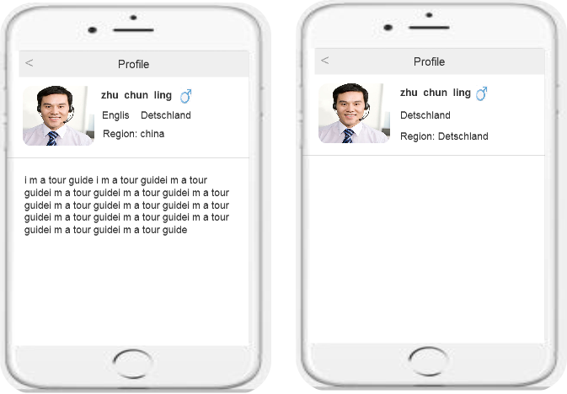

信息 | 用户 | 数据获取 | JDBC调用数据库
姓名 | 导游\客服 | 注册填写 | tourguide.pinyin
姓名 | 游客 tourist | 注册填写 | surname.append(givenname)  两个字段拼接
语言 | 导游\客服 | 注册填写 | 选择数据  select  language.name tourist.name  from tourguide_language inner join tourguide  on tourguide_language.touristid=tourist.id
语言 | 游客 tourist | 注册填写 | 选择数据  select  tourist_country_relation.tourist_id, country_language.country_id, language.language_name_en  from  tourist_country_relation  left join country_language  on tourist_country_relation.country_id = country_language.country_id  left join language  on  country_language.language_id=language.id
国家 | 导游\客服\游客 | 注册填写 | select  country.country_name_en,tourist.id  from contry left join tourist_country_relation  On country.id= tourist_country_relation.country_id  Left join tourist  On tourist_country_relation.tourist_id=tourist.id
性别(配ICON) | 游客 | 注册填写 | tourit.gener
性别(配ICON) | 导游\客服 | 解析注册填写身份证号 | //根据身份证号16 17位解析性别 并就在tourist表  public static String getGenderByIdCard(String idCard) {  String sGender = "未知";  String sCardNum = idCard.substring(16, 17);  if (Integer.parseInt(sCardNum) % 2 != 0) {  sGender = "1";//男  } else {  sGender = "2";//女  }  return sGender;

- 地图定位导航
产品：高德英文地图
相关资料:https://lbs.amap.com/api/android-sdk/guide/create-map/english-map
基本要求：可定位当前位置 可英文搜索 可导航
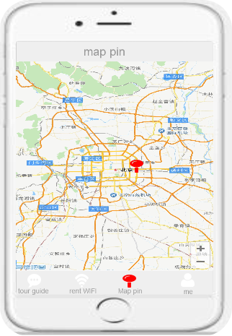

- 个人中心
6.1 游客 &导游 tourist &tourguie

基本功能 | 修改个人资料
 | 查看公司简介
 | 查看版本号\升级APP
 | 清除缓存
 | 修改密码
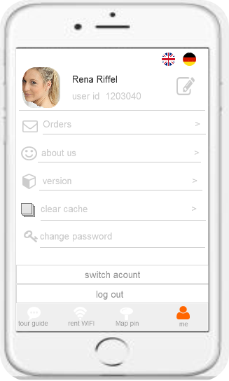

6.2 客服个人中心(callcenter_status=1)
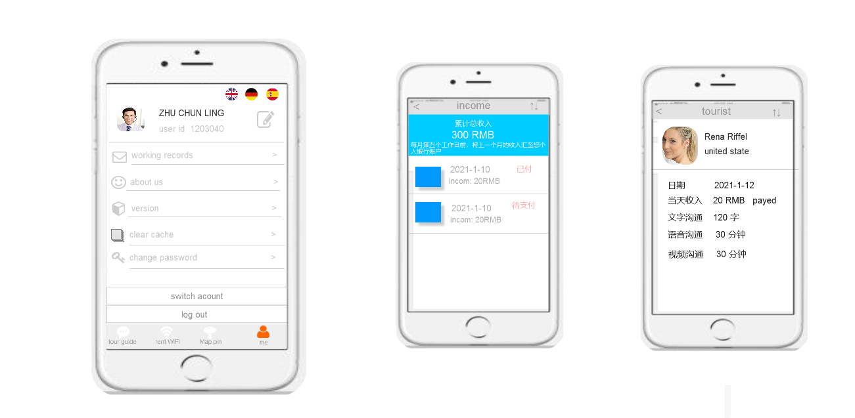

基本功能 | 修改个人资料
 | 查看公司简介
 | 查看版本号\升级APP
 | 清除缓存
 | 修改密码
 | 工作记录_收入统计  （仅客服 导游无收入） | 1、计费标准  数据表income_standard  判断参数  income_num// 单位费用  charge_time{//计费时间单位  Int 0 = 按实际会话分钟为单位  Int 1 = 按实际会话小时单位  Int 2 = 按记录不为空的自然日为单位  Int 3 = 按记录不为空的自然周为单位  Int 4 = 按记录不为空的自然月为单位  }  总收入=单位费用*计费时间单位
 | 收入统计_当天工作详情  （仅客服 导游无收入） | 统计单位=自然日  统计对象  基于IM监测，统计如下数据  客服总文字消息量  客服总语音\视频消息量  客服总视频\语音通话时长  判断前提：必须是游客tourist 有应当后的答复统计
 | 收入报告统计发布时间控制 | Tabl income_standard.balance_hour

